Swann Protais TD1.2, 2A, DUT informatique

Rapport de Stage


Stage d’une période de 10 semaines
Du 4 avril au 10 juin 2022
329 heures
Établissement de la formation : Établissement d’accueil:

IUT Grand Ouest Normandie IUT Grand Ouest Normandie pôle de Caen, Ifs pôle de Cherbourg



Sommaire
________________________________________________________________________________________________________________________________________________________________

Remerciements

Avant de commencer ce rapport de stage, je tiens à effectuer des remerciements pour toutes les personnes qui ont pu m’aider ou me permettre d’apprendre. Ce stage a été pour moi ma première véritable expérience professionnel car j’y ai développé un aspect plus régulier et rigoureux du travail.

Je tiens d’abord à remercier mon tuteur lors de ce stage, Monsieur Philippe BELHOMME. Premièrement pour m’avoir sélectionné pour faire ce stage et de m’avoir fait confiance pour progresser sur son projet. Je remercie également son aide précieuse et L’attention qu’il m’a accordé, me permettant d’avancer plus efficacement sur ce projet.

Je remercie également à Monsieur Patrice GUILLERM de m’avoir accueilli au sein de cet IUT pour me permettre d’effectuer ce stage.

Je remercie Monsieur Pierrick MEIGNEN pour m’avoir aider à trouver ce stage lors de mes recherches.

Je remercie Madame Christel SEGUIN, Madame Mélanie GUILLOT et Madame … qui m’ont beaucoup aidé sur l’aspect administratif et légal de ce stage mais aussi pour leur réactivité.

Au plus de ce que j’ai déjà cité, je remercie toutes ces personnes pour leur gentillesse et leur bienveillance m’ayant permis d’effectuer un stage dans de parfaites conditions.

Introduction

Dans le cadre de mes études en DUT informatique, il m’a été demandé d’effectuer un stage d’une période de dix semaines. Pour moi, cette période à commencé le 4 avril au 10 juin 2022. Ce stage à pour but de nous confronter au monde du travail ainsi qu’à la vie en entreprise.

J’ai donc été pris pour cette période de stage à l’IUT de Cherbourg afin de travailler sur une application de gestion d’emplois du temps visant à aider les professeurs à concevoir ceux-ci.

Je commencerai mon développement en présentant l’IUT de Cherbourg, puis en décrivant la tâche qui m’a initialement été confiée pour ensuite expliquer comment ces dix semaines se sont déroulées, aussi bien pour mes réussites que mes difficultés. Je conclurai par ce que je retiens de cette expérience.

Contexte du Stage

Présentation de L’IUT

L’Institut Universitaire de Technologie de Cherbourg, situé dans la Manche, en France, appartient tout comme l’IUT d’Ifs à l’IUT Grand Ouest Normandie, lui-même rattaché à l’université Caen Normandie. Cet institut est chargé d’accueillir des étudiants dans le but de leur fournir des diplômes à travers plusieurs filières. Le pôle Cherbourg en Cotentin possède 6 départements d’enseignement : 4 à Cherbourg (GIM, GEII, TC et GEA), et 2 à Saint Lô (MT2E et MMI). L’IUT de Cherbourg accueille environ 800 élèves et enseigne des DUT/BUT et des licences professionnelles.
La directrice de l’IUT GON est actuellement Carine Travert, le directeur délégué du pôle de Cherbourg est Patrice Guillerm.

Présentation du Projet

Chaque semaine, à l’inverse du lycée par exemple, les cours diffèrent et les emplois du temps changent constamment. Leur organisation est un travail compliqué, minutieux et extrêmement chronophage. Le plus gros problème étant que ce sont les professeurs qui sont chargés de leur organisation, ce qui mobilise du personnel enseignant. Mon tuteur, Monsieur Belhomme, a commencé en 2019 à coder une application permettant de gérer plus facilement et de calculer automatiquement une organisation de ces emplois du temps. Manquant de temps, il a finit par mettre ce projet de côté. Cependant, voyant cette année qu’il était toujours aussi long d’organiser ces emplois du temps, il a décidé de faire appel à un stagiaire pour finaliser ce projet. C’est ainsi que j’ai obtenu ce stage visant à compléter l’application AGET, soit l’Application de Gestion d’Emplois du Temps.

Objectif du projet

Etat initial du projet

Différents langages utilisés.

Lorsque Monsieur Belhomme m’a fournit les fichiers, j’ai commencé par tous les examinés. J’y ai vu plusieurs langages de programmations, chacun utile pour différentes fonctions. Premièrement, j’ai remarqué le nécessaire pour une application fonctionnant sur un navigateur : HTML 5, CSS 3 et JavaScript, des langages que je connaissais plus ou moins. Ensuite, de quoi programmer le serveur, du julia, un langage que je ne connaissais pas et qui, d’après mon tuteur, avait une structure semblable à celle du python. Il y avait également une base de donnée, créée en SQLite depuis un module en julia. Il a donc fallut que j’apprenne le julia et que je m’améliore en JavaScript.

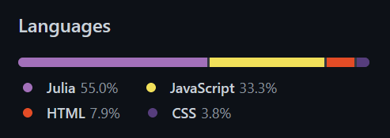

Quantités de chaque langages au début du projet (SQLite compris dans le julia)

Différentes pages HTML et fonctionnalités

Graphiquement, l’application se présente sur deux pages, la première est la page de « gestion des ressources » permettant d’indiquer les indisponibilités d’un professeur, pris en compte par le moteur lors des calculs (voir Annexe 1). La deuxième est la page de « planification de semaines » dans laquelle on peut créer des créneaux pour organiser un prévisionnel qui sera ensuite utiliser pour les calculs du moteur (voir Annexe 2).
A ce stade, la page de gestion de ressources est complète en terme de fonctionnalités qu’elle doit fournir. On peut donc entrer le nom du professeur que l’on recherche ainsi que la semaine que l’on veut modifier et appuyer sur entré.
Le problème ici c’est que les données de chaque professeur sont contenues dans un fichier .dat et que la recherche de ce fichier se fait à partir du nom écrit. Il faut donc connaître exactement le nom du professeur et comment le fichier a été nommé, ce qui peut causer des problèmes lors de la recherche d’un emplois du temps (voir Annexe 3 & 4).

La page de planification de semaines affiche, après avoir rentré la semaine que l’on souhaite, le prévisionnel correspondant. Une fois de plus, il faut appuyer sur entré. La semaine est récupérée dans la base de données.
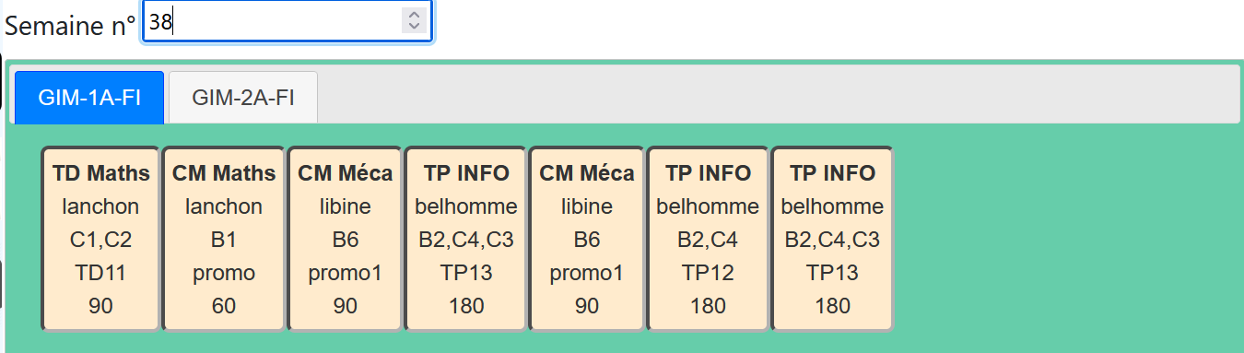
On peut voir sur l’image la présence de deux onglets, chacun représentant une promotion (ici première et deuxième année de GIM). Pour pouvoir transférer un créneau d’un onglet jusqu’à l’autre, il y a une corbeille, dans laquelle on peut les transférer.
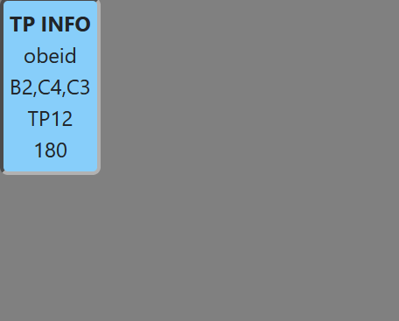

On voit ici qu’on y a mit un créneau d’info
Concernant chaque créneau, il contient, dans l’ordre, chacune des informations suivantes : type de cours, matière, nom du professeurs, salle(s) qui peuvent être utilisées, public visé, temps en minutes. Pour créer ces créneaux, on utilise le formulaire suivant :
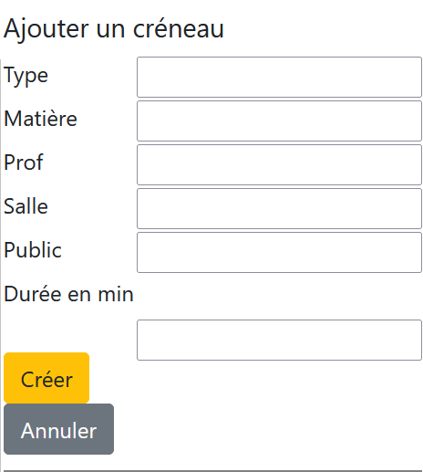

Ce formulaire ne peut s’afficher que si une semaine a été affichée
Lorsqu’on créer un créneau, il est instantanément ajouté à la base de données mais est aussi affiché sur l’espace graphique montré précédemment.
Si on fait un click droit sur un créneau, un liste spécifique apparaît, permettant de modifier un créneau (en remettant ses données dans le formulaire à droite), de le dupliquer ou de le supprimer :
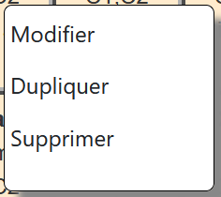

Cette page a beaucoup de fonctionnalités manquantes et de problèmes de vérification dans le formulaire permettant la création des créneaux. En effet, elle permet de créer des créneaux, soucis étant qu’on peut les créer avec n’importe quels informations(prof, salles etc.… qui n’existent pas). Le moteur n’est pas lançable depuis cette page et si des professeurs ou salle n’existent pas dans les fichiers, il est impossible de les ajouter via cette page.

Les deux pages présentent une fonction commune permettant de naviguer entre elles mais aussi de déclencher des évènement : Elles ont un menu sur la gauche de la page.


Chaque icône représente une action.
La première icône permet d’aller sur la page de gestion de ressource, la deuxième permet d’aller sur la page de planification des semaines et la dernière permet de générer un csv prévisionnel (mais cette fonction ne marche pas).

Il y a également des problèmes communs aux deux pages, comme le fait que si on recharge une page toutes les données rentrés dans les barres de recherche vont disparaître. Également, même si ces données étaient sauvegardées, il faudrait toujours lancer manuellement la recherche, il serait préférable que ce soit automatique.

Objectifs et consignes reçus

Il m’a donc été demandé par mon tuteur d’ajouter ces fonctionnalités manquantes et de corriger les failles que pouvaient contenir celles déjà créées. La tache principale était de pouvoir créer un fichier CSV depuis les données de créneaux contenus dans la base de données et ensuite de l’utiliser depuis le moteur. Il fallait aussi faire en sorte que le formulaire permettant de créer les créneaux homogénéise les informations rentrées et leur donne un format correct et propre. De plus, Il fallait ajouter une manière d’appeler le moteur depuis la page de planification mais aussi que celui-ci puisse créer, suite à ses calculs, un ou plusieurs fichier(s) CSV.

Déroulement du projet

Premier objectif : Promettre un suivi au tuteur

Il a d’abord été important de mettre en place un Git. Celui-ci m’offrait plusieurs services. Le premier, celui de rendre mon projet accessible depuis partout grâce à internet. Le deuxième, de permettre à mon tuteur de suivre mon avancée et de savoir grâce aux messages de commits, sur quels points j’ai avancé. Un push était fait à chaque avancée majeure. Le troisième et dernier service était de sauvegarder certains points précis de mon avancée, pour pouvoir récupéré d’anciens fichiers en cas d’erreurs.
!!!!!!!!!!!!!!!ajouter image

Deuxième objectif : Créer un formulaire vérificateur

Créer des vérifications sur chaque champs

Il a ensuite été important de modifier le formulaire de création de créneaux pour rendre les données rentrées valides et homogènes à l’intérieure des fichiers et de la base de données. J’ai donc mis des vérifications sur chaque champs. En premier lieu, j’ai fais en sorte de ne faire que des vérifications de texte qui s’assurait que le texte entré correspondant un quelque chose d’existant(pour les professeurs ou les salles) ou de possible (pour le temps en minutes par exemple, qui se veut coupé en quarts d’heure). Si jamais un de ces élément ne correspondait pas aux critères, ou que ceux-ci n’étaient juste pas remplis, un message d’erreur adapté s’affichait via une alerte en javascript. Il y avait cependant des soucis dus aux cours exceptionnels. Ainsi, j’ai supprimé les vérifications sur le type de cours, pour que n’importe quel intitulé puisse être utilisé, de même pour la matière. J’ai créé une liste déroulant pour un temps en minutes allant de 15 à 300 par tranche de 15 minutes soit un maximum de 5h. J’ai aussi créé une liste déroulante permettant de choisir le public visé. Celui-ci pouvant varié d’une année sur l’autre, je ne l’ai pas fait en HTML mais en JS adaptatif. Les données sont sauvegardés dans un fichier .CFG (config) sous la forme suivante :
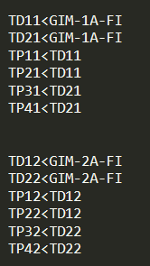
On a ici un système de hiérarchie, chaque terme à gauche du « < » est le fils du père situé à droite. Ceux n’étant jamais à gauche sont donc les promos complètes.

Ces données vont être lues grâce à une fonction créée en julia, retournant une liste contenant tous les TP, TD et promos :
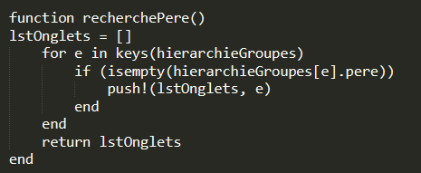

!!!!!!!!!!!!!!!!!!

J’ai créé une dernière liste déroulante, permettant de sélectionner le professeur qui dirigera le cours. La liste des profs pouvant aussi beaucoup changé, j’ai dû ajouter sur la page une manière d’en ajouter et d’en retirer dans les données enregistrées par l’application (voir explication V.II.b).
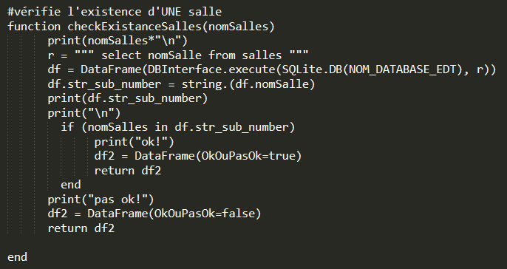
Concernant les salles, je ne pouvais pas faire une liste déroulantes car il peut y en avoir plusieurs. J’ai donc laissé la barre de recherche. Cependant, lorsqu’on entre des salles, il faut les séparer par une virgule (les espaces n’ont pas d’importance ainsi que la casse). La fonction javascipt va alors les séparer et appelé pour chaque terme une fonction qui vérifie si cette salle existe, si l’une n’existe pas, un message d’erreur est retourné. (voir explication V.II.b)

Permettre d’ajouter/supprimer des professeurs ou des salles
Que ce soit pour les salles ou pour les professeurs, les données n’étaient que dans des fichiers .DAT. J’ai donc décidé de les créer dans la base de données avec une table pour chaque :
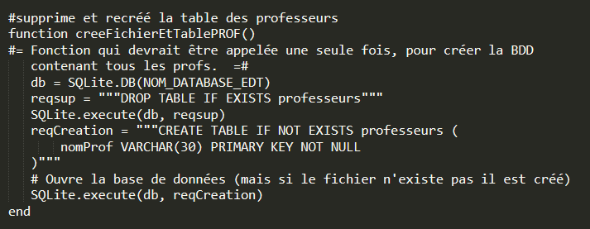
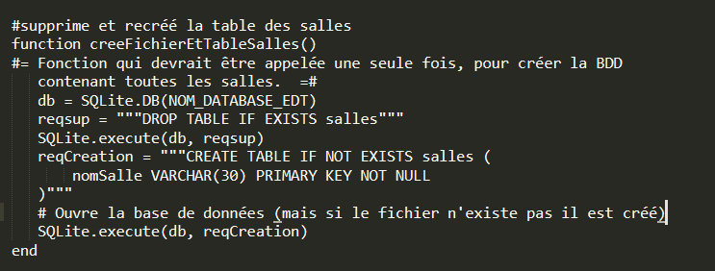

Créé la table des professeurs
Créé la table des salles

La raison pour laquelle je ne me suis pas contenté des .DAT est qu’il fallait pour moi un moyen rapide et efficace de récupérer les noms des professeurs et de vérifier le nom des salles. Le faire dans une base de donnée avec du SQLite me paraissait plus pratique. Chaque professeur et chaque salle à donc un .DAT associé homonyme. Pour créer ou supprimer un professeur ou une salle, il y a désormais quatre boutons supplémentaires :

Ajoute un professeur – présent sur les deux pages
Supprime un professeur – présent sur les deux pages

Ajoute une salle – présent sur la page de planification des semaines seulement

Supprime une salle – présent sur la page de planification des semaines seulement

Les deux premiers boutons sont sur les deux pages puisque la liste des professeurs est sensée apparaître sur les deux. Les deux derniers boutons ne sont que sur la page de planification des semaines puisque les salles ne sont utilisés que pour cette page.
L’ajout d’un professeur ou d’une salle va ouvrir un prompt demandant le nom :
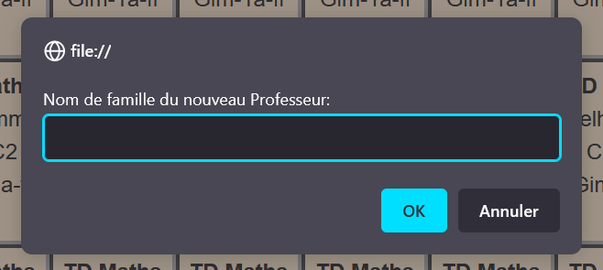

La suppression va ouvrir une fenêtre pop-up ayant une liste déroulante des professeurs ou des salles existants(es) :
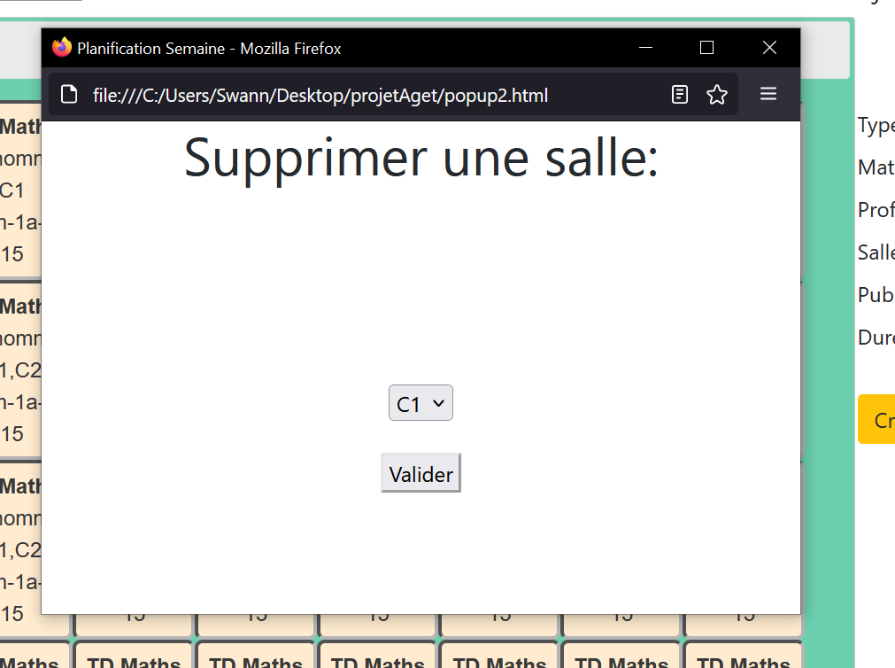

Pour être sûr de ne pas fair d’erreur, une reconfirmation est demandée juste après.

Pour que tout ces ajouts où suppression apparaissent instantanément et évite les erreurs, un rechargement de la page est automatiquement effectué après chaque modification touchant aux professeurs ou aux salles.

Troisième objectif : Générer un CSV prévisionnel

Liste des problèmes
Vvhvj jb jjbn j n

Récupération de données

Premier problème
,nbferhrfjk

Annexes
Annexe 1 :

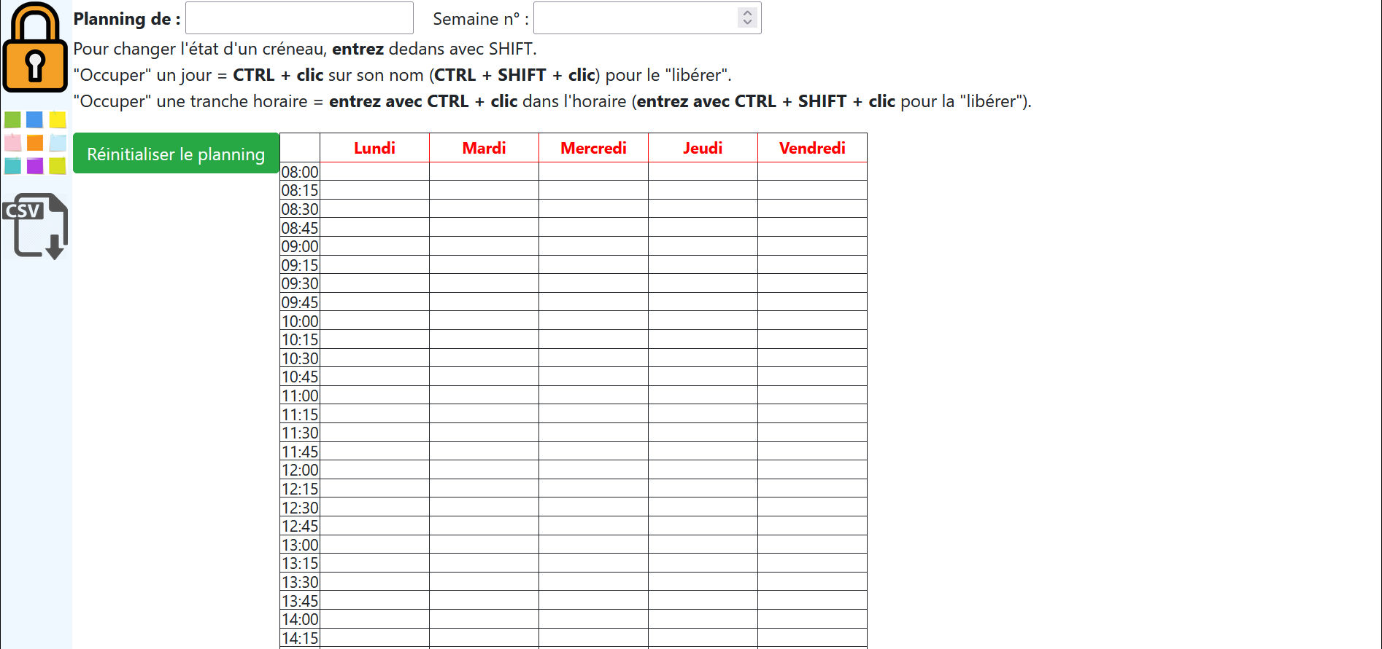
Page de gestion des ressources, version initiale

Annexe 2 :

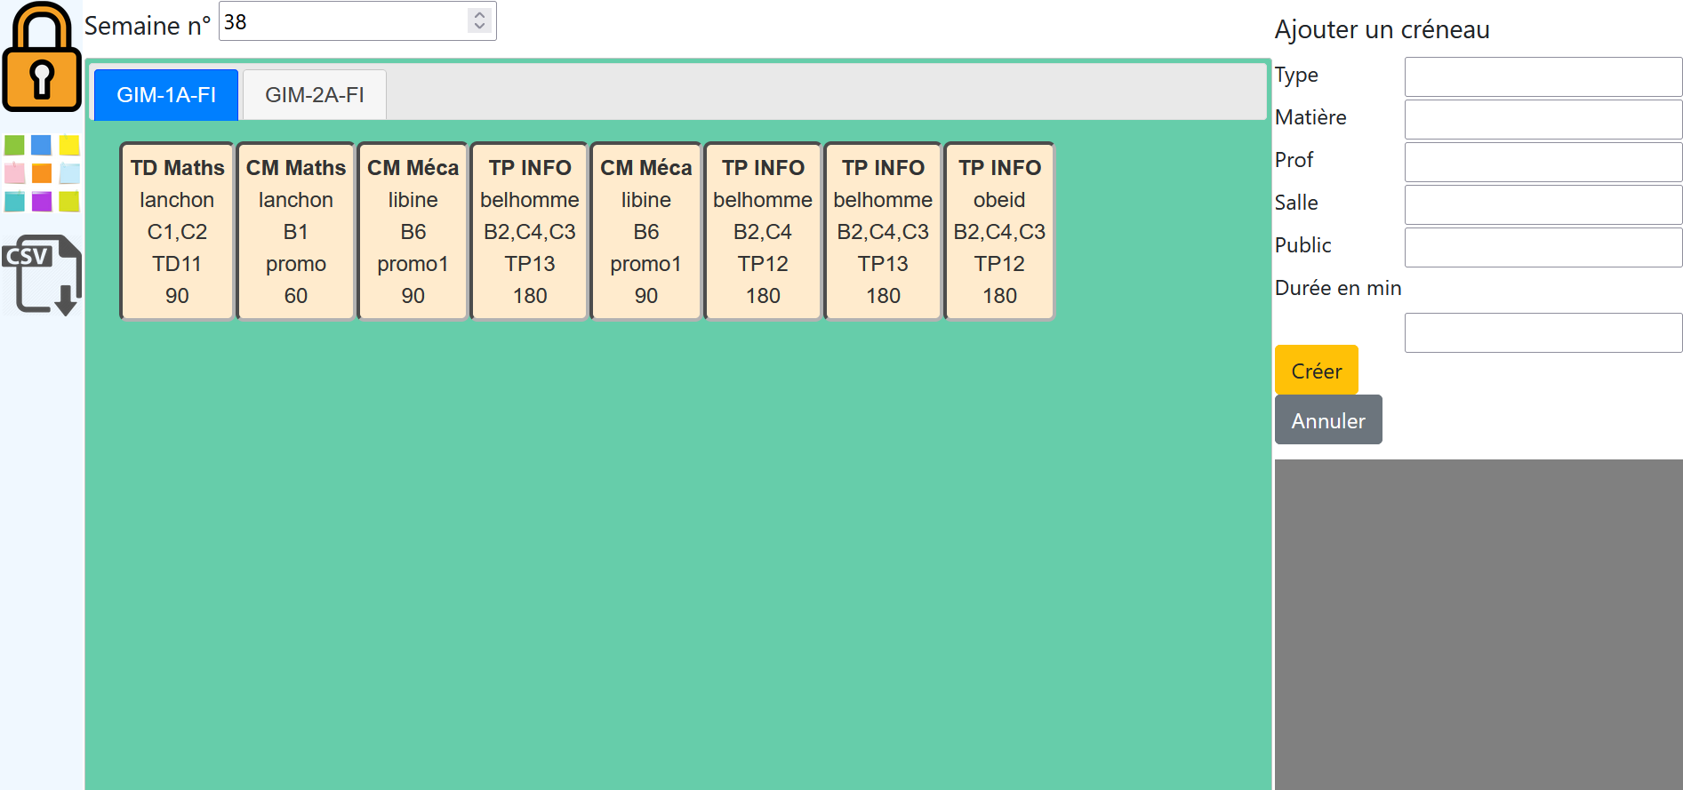
Page de planification des semaines, version initiale

Annexe 3 :

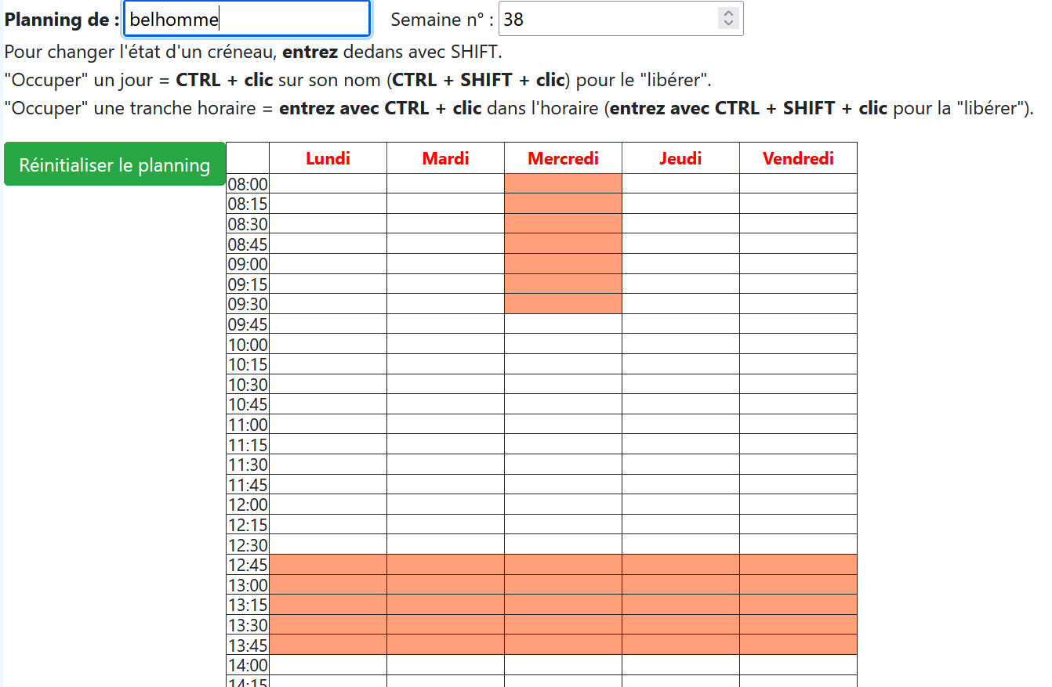

Semaine d’un professeur, chaque case blanches représente un quart d’heure de libre, chaque case rouge représente un quart d’heure d’indisponibilité

Annexe 4 :

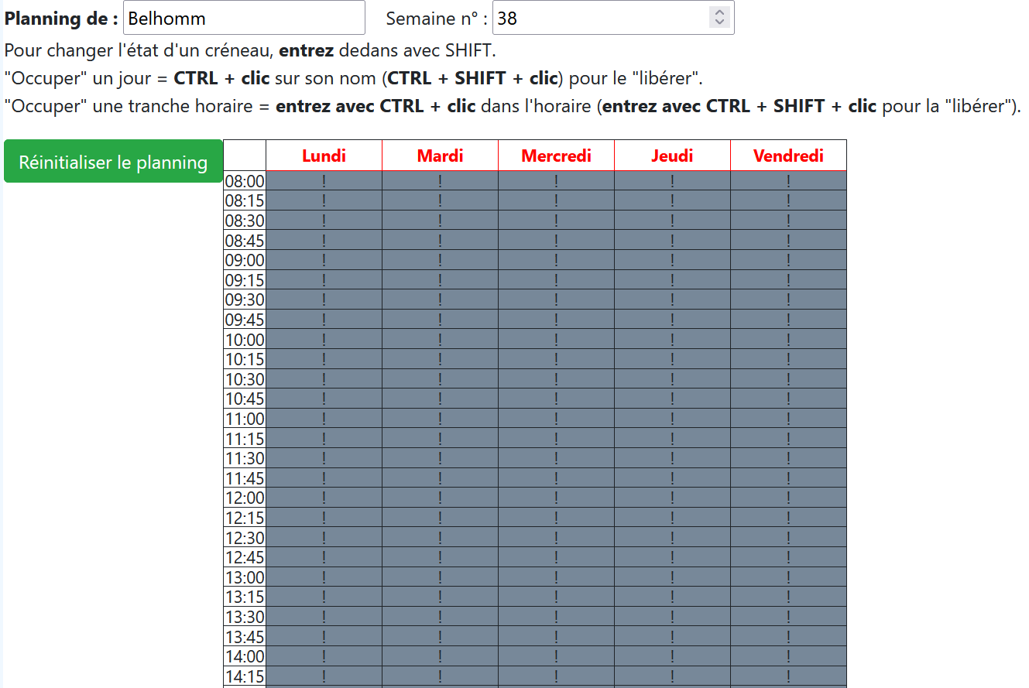

Problème si le nom est mal écrit, semaine vide avec chaque case grisée, contenant un « ! »

Annexe 5 :

